Дисциплина: Численные методы

Лабораторное задание №1.1

Отчет

Тема: Интерполирование функций алгебраическими многочленами

Выполнил:

студент 3 курса 8 группы

Крутько А.С.

Проверила:

преподаватель

Махинова О.А.

Оглавление

Постановка задачи 3

Теоретическая часть 4

Вычислительный эксперимент 5

Тестирование 8

Вывод 14

Постановка задачи

Построить полином в форме Ньютона, выполнив построение по формулам для коэффициентов $b_{i}$.

Входные параметры основной функции:

$f\left(x\right)-интерполируемая функция;$

* $\left[a;b\right]$– отрезок разбиения

$n-количество отрезков разбиения$

Теоретическая часть

Построение полинома в форме Ньютона заключается в подсчёте такого численного значения как разделенные разности. В моём же случае данные значения нужно было находить по следующей формуле:

$$b_{k}=\sum_{i=0}^{k}{{(-1)}^{k-i}\frac{f_{i}}{i!\left(k-i\right)!h^{k}}}$$

В программе подсчёт данных коэффициентов и получение полинома было реализовано следующим образом:

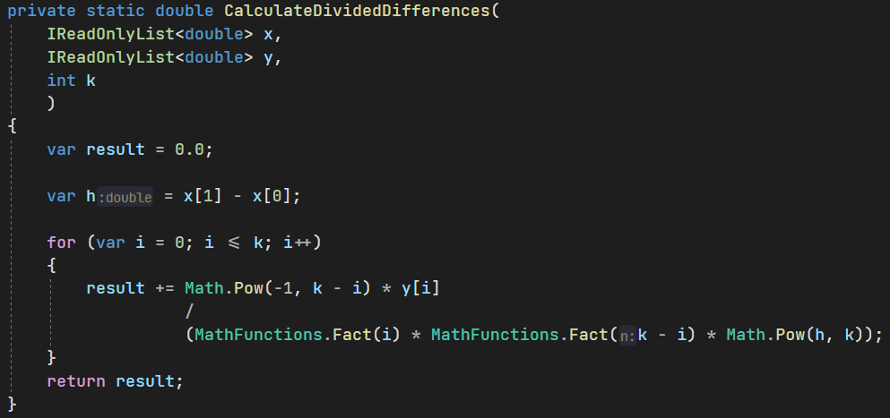

Рисунок 1 Метод для подсчёта разделенных разностей

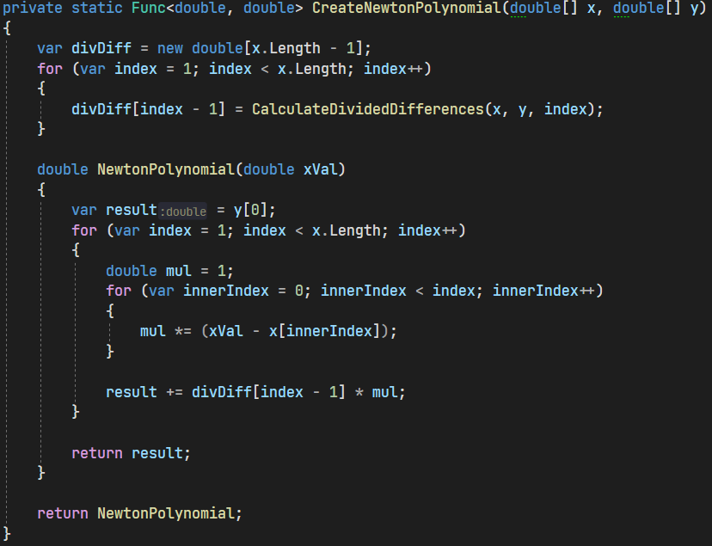

Рисунок 2 Метод для задания интерполяционного полинома

Вычислительный эксперимент

Исследовать зависимость погрешности интерполяции от степени интерполяционного полинома. Для нескольких функций сформировать таблицу погрешностей:

* В первом столбце – степень интерполяционного полинома;
* Во втором столбце – погрешность интерполяции при равномерном разбиении отрезка $\left[a;b\right];$
* В третьем столбце – погрешность интерполяции при разбиении Чебышева отрезка $\left[a;b\right];$

1. Задана функция $f\left(x\right)= x$ на отрезке $\left[-3,3\right]$

|  |  |  |
| --- | --- | --- |
| Степень интерполяционного Полинома | Погрешность интерполяции при равномерном разбиении отрезка [a, b] | Погрешность интерполяции при разбиении Чебышева отрезка [a, b] |
| 2 | 0 | 2.60398256776706E-16 |
| 4 | 0 | 5.58570184480636E-16 |
| 8 | 3.90798504668055E-14 | 5.90638649100583E-14 |
| 16 | 8.42081959717689E-12 | 8.56519744019124E-10 |
| 32 | 0.00027166282091029 | 0.0770776083288793 |

1. Задана функция $f\left(x\right)=\sin\left(x\right)$ на отрезке $\left[-3,3\right]$

|  |  |  |
| --- | --- | --- |
| Степень интерполяционного Полинома | Погрешность интерполяции при равномерном разбиении отрезка [a, b] | Погрешность интерполяции при разбиении Чебышева отрезка [a, b] |
| 2 | 0 | 3.83536518516747E-17 |
| 4 | 9.99200722162641E-16 | 9.99200722162641E-16 |
| 8 | 2.98649993624167E-14 | 5.14033260401447E-14 |
| 16 | 6.39077679664979E-11 | 9.92300686064596E-11 |
| 32 | 0.00296367361578159 | 0.00860714938993234 |

Для нескольких заданных функций построить графики:

1. Функция $f(x) = x^{2}$ на отрезке [-3;3]

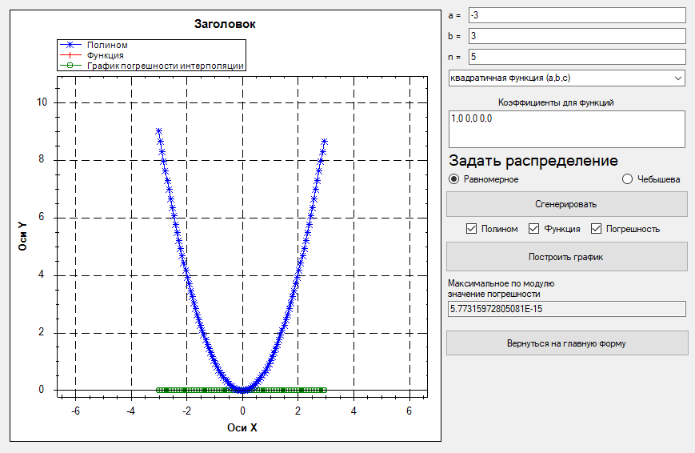

Рисунок 3 Функция f(x) = x^2 на отрезке [-3;3]

Значения в узлах интерполяции:

Значения функции Y:

|  |  |  |
| --- | --- | --- |
|  | Индекс | Значение |
|  | [0] | 9 |
|  | [1] | 3.24 |
|  | [2] | 0.3600000000000001 |
|  | [3] | 0.3599999999999996 |
|  | [4] | 3.2399999999999993 |

Значения полинома P:

|  |  |  |
| --- | --- | --- |
|  | Индекс | Значение |
|  | [0] | 9 |
|  | [1] | 3.24 |
|  | [2] | 0.359999999999999 |
|  | [3] | 0.3599999999999971 |
|  | [4] | 3.2399999999999936 |

1. Функция $y=x^{3}$ на отрезке $[-3;3]$

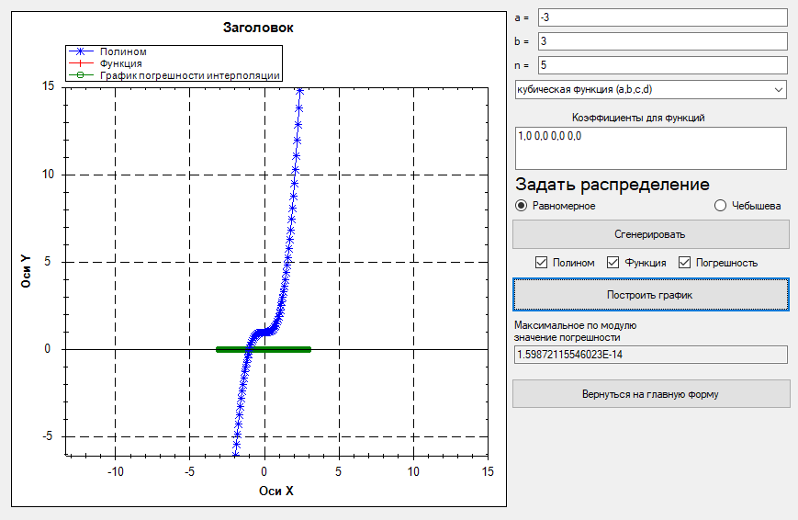

Рисунок 4 Функция f(x) = x^3 на отрезке [-3;3]

Значения в узлах интерполяции:

Значения функции Y:

|  |  |  |
| --- | --- | --- |
|  | Индекс | Значение |
|  | [0] | -26 |
|  | [1] | -4.8320000000000007 |
|  | [2] | 0.78399999999999992 |
|  | [3] | 1.2159999999999995 |
|  | [4] | 6.8319999999999981 |

Значения полинома P:

|  |  |  |
| --- | --- | --- |
|  | Индекс | Значение |
|  | [0] | -26 |
|  | [1] | -4.8320000000000007 |
|  | [2] | 0.78399999999999892 |
|  | [3] | 1.2160000000000046 |
|  | [4] | 6.8319999999999821 |

Тестирование

* Зафиксировать n и подобрать несколько тестовых примеров, демонстрирующих что строится действительно интерполяционный полином степени n.

Зафиксируем n = 8 на отрезке $[0;3]$

1. Функция $f\left(x\right)= 1+\sin\left(x\right)$

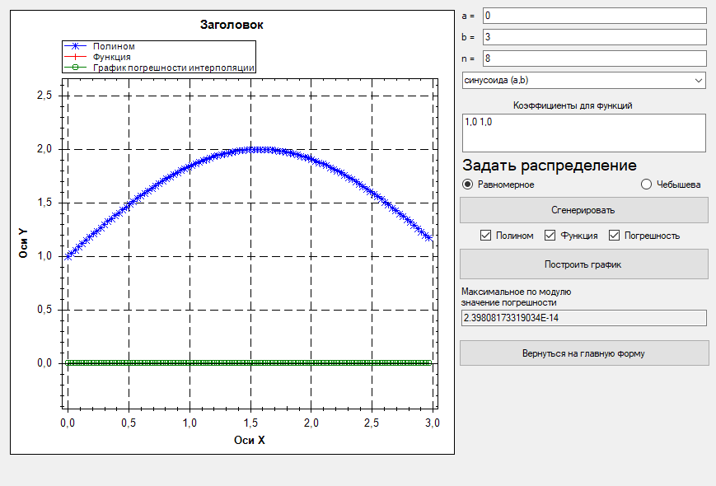

Рисунок 5 Функция f(x)= 1+sin(x)

Значения функции Y:

|  |  |  |
| --- | --- | --- |
|  | Индекс | Значение |
|  | [0] | 1 |
|  | [1] | 1.3662725290860476 |
|  | [2] | 1.681638760023334 |
|  | [3] | 1.9022675940990952 |
|  | [4] | 1.9974949866040546 |
|  | [5] | 1.9540857816096939 |
|  | [6] | 1.7780731968879211 |
|  | [7] | 1.4939202986100892 |

Значения полинома P:

|  |  |  |
| --- | --- | --- |
|  | Индекс | Значение |
|  | [0] | 1 |
|  | [1] | 1.3662725290860478 |
|  | [2] | 1.6816387600233345 |
|  | [3] | 1.9022675940990959 |
|  | [4] | 1.9974949866040559 |
|  | [5] | 1.9540857816096968 |
|  | [6] | 1.7780731968879291 |
|  | [7] | 1.4939202986101132 |

1. Функция $f\left(x\right)= x^{2}+2x+1$

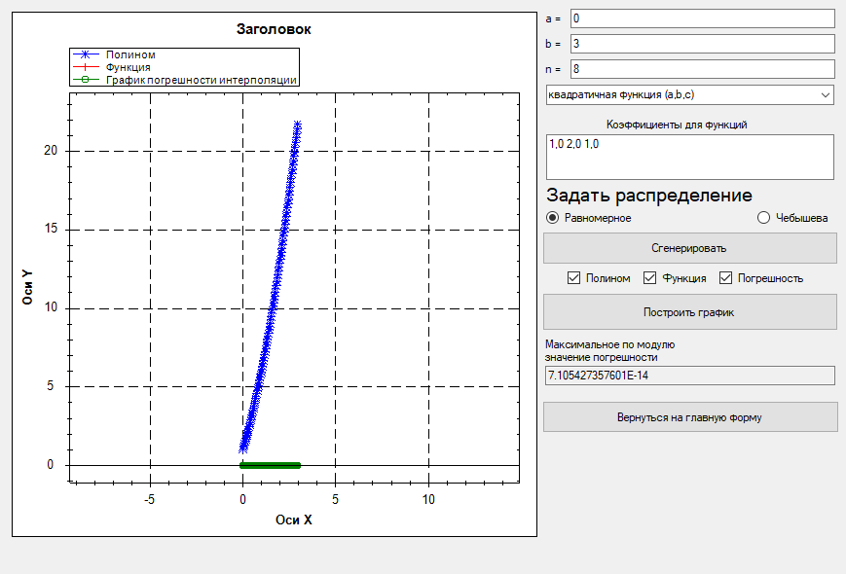

Рисунок 6 Функция f(x)= x^2+2x+1

Значения функции Y:

|  |  |  |
| --- | --- | --- |
|  | Индекс | Значение |
|  | [0] | 1 |
|  | [1] | 2.640625 |
|  | [2] | 4.5625 |
|  | [3] | 6.765625 |
|  | [4] | 9.25 |
|  | [5] | 12.015625 |
|  | [6] | 15.0625 |
|  | [7] | 18.390625 |

Значения полинома P:

|  |  |  |
| --- | --- | --- |
|  | Индекс | Значение |
|  | [0] | 1 |
|  | [1] | 2.640625 |
|  | [2] | 4.5624999999999991 |
|  | [3] | 6.7656249999999982 |
|  | [4] | 9.2499999999999947 |
|  | [5] | 12.015624999999982 |
|  | [6] | 15.062499999999954 |
|  | [7] | 18.390624999999929 |

* Исследовать сходимость интерполяционного полинома $P_{n}\left(x\right)$ к интерполируемой функции f (x) при увеличении n:

1. Привести пример функции $f(x)$, для которой $P_{n}(x)$ сходится к $f(x)$ при увеличении n;
   1. Функция $f\left(x\right)=sin⁡(x)$ на отрезке [-5;5]

N = 5

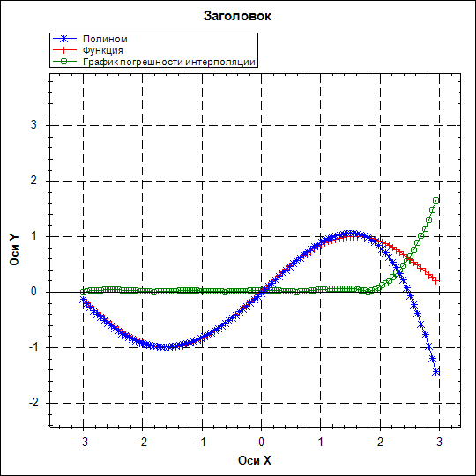

N = 10

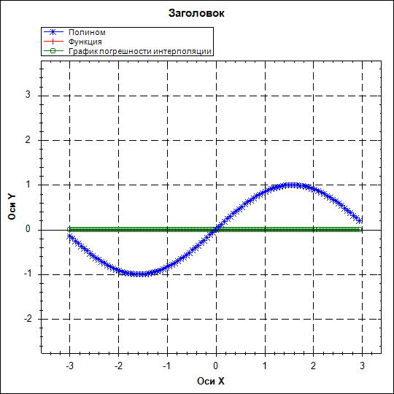

N = 20

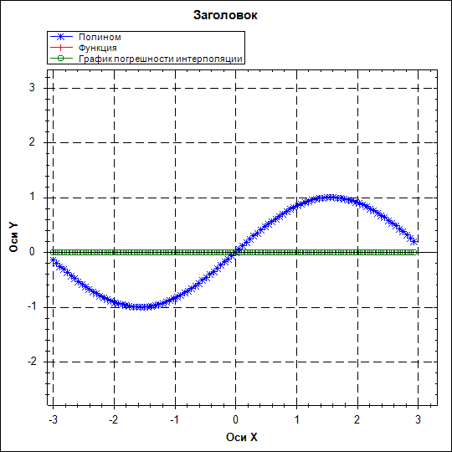

1. Привести пример функции $f\left(x\right),$ для которой $P_{n}\left(x\right)$ не сходится к f (x) при увеличении n.
   1. Пример Рунге на отрезке $[-5;5]$

N = 5

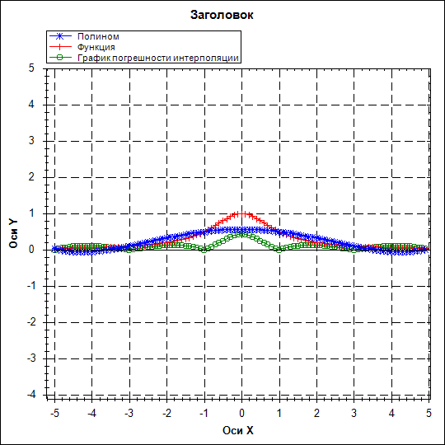

N = 10

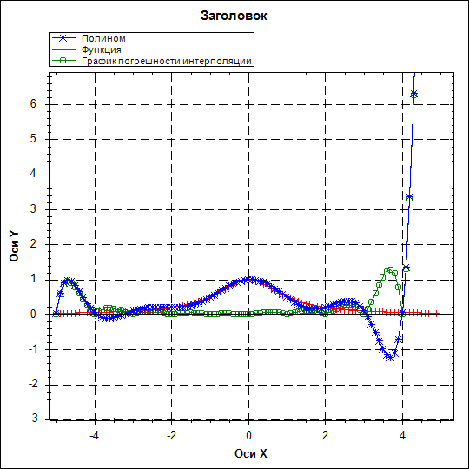

N = 20

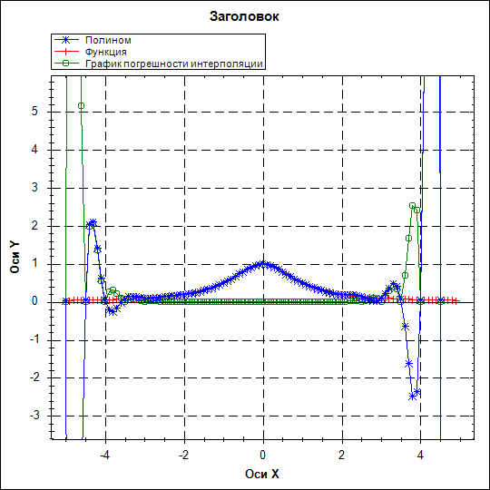

Вывод

1. Вычислительный эксперимент подтверждает то, что построен действительно интерполяционный полином степени n;
2. Вычислительный эксперимент действительно демонстрирует пример сходимости интерполяционного полинома к интерполируемой функции при увеличении степени полинома;
3. Вычислительный эксперимент действительно демонстрирует пример расходимости интерполяционного полинома при увеличении степени полинома;
4. Вычислительный эксперимент демонстрирует влияние выбора узлов интерполяции на точность полученного результата;
5. Вычислительный эксперимент демонстрирует влияние ошибок округления на точность полученного результата.